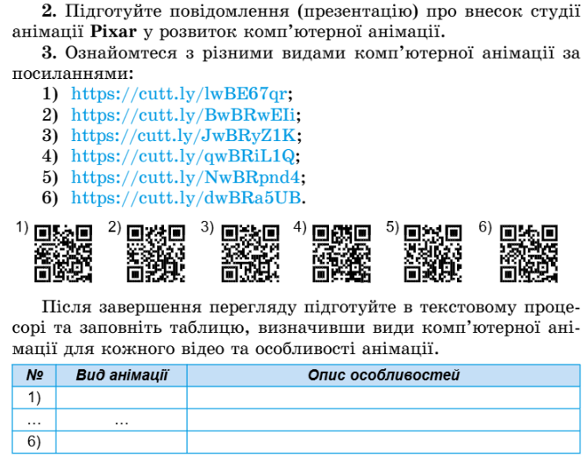**28, 30.04.25 7 клас Вчитель: Куроп’ятников А. О.**

**Тема. Практикум з використання інформаційних технологій**

**Очікувані результати заняття**

**Після цього заняття потрібно вміти:**

* виконувати монтаж відео/ мульфільму.

**Поміркуйте**

* Що таке сценарій відеофільму?
* Для яких цілей у відеоредакторі міститься кілька доріжок на монтажному столі?
* Які додатки для створення анімації вам відомі?

**Виконайте вправу на повторення**

Тригери в презентаціях <https://youtu.be/ZRwqVii_L5A>

**Шпаргалка**

Відеоредактор **OpenShot**належить до вільного програмного забезпечення (ліцензія GNU GPL). Останню версію програми можна отримати на офіційному сайті (<https://www.openshot.org/uk/>).

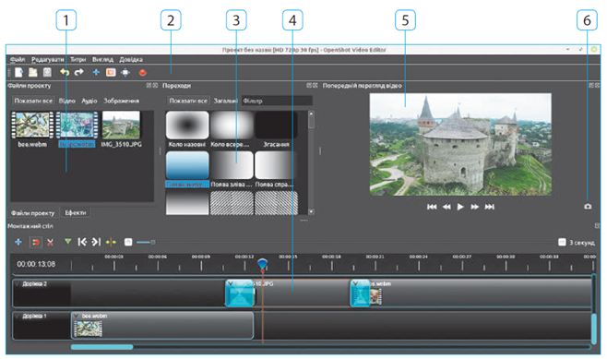Вікно програми **версії 2.5.1** поділено на декілька ділянок, розміри яких можна змінювати, перетягуючи межі. У меню **Вигляд → Перегляди** можна вибрати між простим і розширеним поданням вікна. На **монтажному столі**виконуються основні дії з об’єктами: формується послідовність кліпів (фрагментів відеоряду та звукового супроводу), змінюються їх тривалості та інші властивості, налаштовуються відеоефекти та відеопереходи тощо.

**1** — файли проєкту ; **2** — панель інструментів; **3** — переходи; 4 — монтажний стіл; 5 — екран перегляду; 6 — кнопка збереження поточного кадру.

**Процес створення відеокліпа** **за допомогою відеоредактора OpenShot включає декілька кроків:**

* імпортування аудіо- та відеофрагментів у проєкт;
* редагування аудіо- та відеофрагментів;
* побудова відеоряду, налаштування переходів та ефектів;
* підготовка та додавання титрів;
* налаштування звукового супроводу;
* експорт відеофільму у відеофайл.

**Перегляньте відео**

* [Створення відеороликів за допомогою програми OpenShot](https://www.google.com/search?q=%D0%97%D0%B0%D0%B3%D0%B0%D0%BB%D1%8C%D0%BD%D1%96+%D0%BF%D0%BE%D0%BD%D1%8F%D1%82%D1%82%D1%8F+%D0%BF%D1%80%D0%BE+%D0%B2%D1%96%D0%B4%D0%B5%D0%BE%D1%84%D1%96%D0%BB%D1%8C%D0%BC.+%D0%9F%D1%80%D0%BE%D0%B3%D1%80%D0%B0%D0%BC%D0%B0+%D0%B4%D0%BB%D1%8F+%D0%BE%D0%BF%D1%80%D0%B0%D1%86%D1%8E%D0%B2%D0%B0%D0%BD%D0%BD%D1%8F+%D0%B2%D1%96%D0%B4%D0%B5%D0%BE+Open+Shot+Video+Editor&rlz=1C1GCEA_enUA1014UA1014&oq=%D0%97%D0%B0%D0%B3%D0%B0%D0%BB%D1%8C%D0%BD%D1%96+%D0%BF%D0%BE%D0%BD%D1%8F%D1%82%D1%82%D1%8F+%D0%BF%D1%80%D0%BE+%D0%B2%D1%96%D0%B4%D0%B5%D0%BE%D1%84%D1%96%D0%BB%D1%8C%D0%BC.+%D0%9F%D1%80%D0%BE%D0%B3%D1%80%D0%B0%D0%BC%D0%B0+%D0%B4%D0%BB%D1%8F+%D0%BE%D0%BF%D1%80%D0%B0%D1%86%D1%8E%D0%B2%D0%B0%D0%BD%D0%BD%D1%8F+%D0%B2%D1%96%D0%B4%D0%B5%D0%BE+Open+Shot+Video+Editor&gs_lcrp=EgZjaHJvbWUyBggAEEUYOdIBBzQxN2owajeoAgCwAgA&sourceid=chrome&ie=UTF-8#fpstate=ive&vld=cid:5cc3e085,vid:6EBsWjNGK7c,st:0)
* [Редактор Wick](https://youtu.be/pAsrXT8KIrI?si=cN9ihufD1ctJzAX-&t=28)

**Запитання до відео**

* Які основні етапи створення відеоролика розглянуто у відео?
* Як створити векторну анімацію?

**Робота над проєктом**

1. Презентація роботи груп щодо результатів зйомок/ створення персонажів і кадрів та зроблених висновків.
2. Робота в групах над монтажем мультфільму/кінофільму.

**Домашнє завдання**

**Готовий ролик розмістити в папці групи.**

**Джерело**

Інформатика : підруч. для 7 кл. загальноосвіт. навч. закл. / Й.Я.Ривкінд [та ін.]. — Київ: Генеза, 2024.